На что можно направить материнский капитал, не дожидаясь трехлетия ребенка.
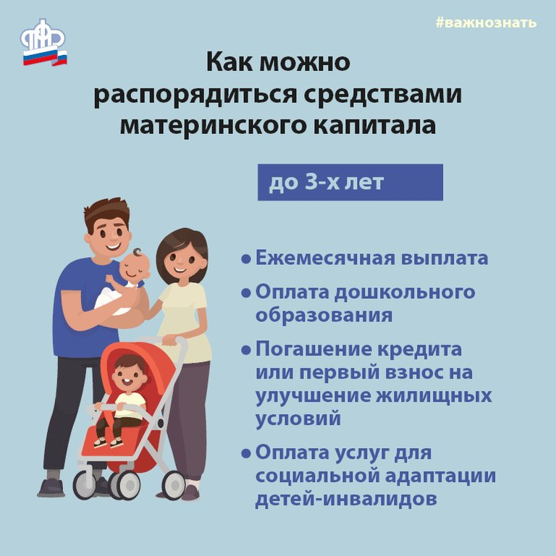
Направить средства материнского капитала можно по четырем основным направлениям: на улучшение жилищных условий, образование детей, накопительную пенсию мамы, социальную адаптацию и интеграцию в общество детей-инвалидов. Распорядиться средствами можно по достижении ребенком, давшим право на материнский капитал, трех лет. В то же время есть направления, воспользоваться которыми можно, не дожидаясь трехлетия ребенка.
Сразу после рождения (усыновления) ребенка и получения сертификата семья может направить средства материнского капитала на следующие цели.
- На первоначальный взнос при покупке квартиры в ипотеку или погашение основного долга, или процентов, если у семьи уже есть жилищный кредит или она планирует его взять.
- На получение ежемесячных денежных выплат. Право на них имеют семьи с определенно невысоким доходом, в которых второй малыш рожден или усыновлен с января 2018 года. Ежемесячные выплаты можно получать до исполнения ребенку трех лет.
- На дошкольное образование детей, в том числе старших в семье, посещающих детские сады. Средствами капитала можно оплатить занятия в кружках, спортивных секциях и т.д. при условии, что дошкольное образовательное учреждение находится на территории Российской Федерации и имеет лицензию на оказание соответствующих образовательных услуг. Перечисление средств в данном случае осуществляется на счет образовательной организации безналичным путем.
- На компенсацию расходов на приобретение товаров из определенного перечня для социальной адаптации ребенка-инвалида. Это могут быть специальные велосипеды, кресла, кровати, подъемные устройства, столы, компьютеры, спортивное оборудование и другие средства развития. При этом товар или услуга, которую семья планирует приобрести для ребенка-инвалида, должна быть одобрена лечащим врачом и впоследствии включена в индивидуальную программу реабилитации и абилитации (ИПРА).
Подробнее о материнском капитале - на сайте ПФР .

